**Путешествуем по музеям онлайн**Кто-то скажет, что увидеть культурное наследие на экране монитора – совсем не так интересно, как вживую. Но виртуальные путешествия тоже имеют свои **преимущества**:увидеть интересующие вас объекты можно прямо из дома, в удобное для вас время;онлайн-экскурсии бесплатны;на экране компьютера вы рассмотрите все в мельчайших деталях;на порталах виртуальных путешествий есть возможность увидеть то, что не доступно для просмотра в реальном музее.

**Проект от компании Google**  
В 2011 году компания  Google совместно с семнадцатью музеями создала проект [Google Art Project](http://www.googleartproject.com/). Теперь нам доступны самые известные мировые музеи: галерея Tate, музей Тиссен-Борнемисса, Эрмитаж, Третьяковская галерея, музей Ван Гога, Версаль и др. Всего, благодаря Art Project,  мы можем увидеть 385 залов, более 1000 картин.  
Начать путешествие онлайн просто. Зайдите на сайт проекта и выбирайте из списка интересующий вас музей. После этого вы увидите панораму зала музея и сможете «переходить» из помещения в помещение.  
При съемке музеев и галерей использовались специальные технологии, которые позволяют рассмотреть мельчайшие подробности произведений искусства. В каждом музее, который участвует в проекте, есть картины, сфотографированные в очень высоком качестве. На них вы легко разглядите детали, недоступные при обычном просмотре. Например, это картины Ван Гога, Мане, Боттичелли и др.  
Кроме проекта Google Art, существует еще много интересных порталов с виртуальными экскурсиями.    
Советуем посетить:

* Портал [www.panotours.ru](http://www.panotours.ru/) Содержит виртуальные туры по русским музеям, усадьбам, церквям.  Вы можете посетить дом-музей Островского, театральный музей Бахрушина и т.д. На сайте удобная навигация. Здесь очень просто найти интересный для вас тур, можно включить комментарии к экспонатам.
* Сайт Открытие Кремля [tours.kremlin.ru](http://tours.kremlin.ru/) На этом ресурсе все желающие могут посетить Кремль, увидеть Грановитую палату и Александровский зал, внутренний дворик, а так же места, в которые не заходят обычные экскурсии.
* Портал Virtual Travel [www.virtualtravel.cz](http://www.virtualtravel.cz/) Предоставляет возможность побывать в музеях, соборах и картинных галереях Чехии. Хоть сайт на чешском языке, но найти интересующий вас тур не составит труда.
* Портал [www.sphericalimages.com](http://www.sphericalimages.com/) Позволит увидеть музей восковых фигур мадам Тюссо, европейские соборы. Содержит около 360 экскурсионных туров.
* Сайт-экскурсия по Лувру [www.louvre.fr](http://www.louvre.fr/) Создан ля тех, кто мечтал побродить по галереям легендарного Лувра. Вы сможете осмотреть его в трехмерном варианте.
* Портал Everyscape [www.everyscape.com](http://www.everyscape.com/) Отличается тем, что здесь представлены малоизвестные небольшие музеи разных стран.
* Сайт Российской железной дороги [www.rzd.ru/steams](http://www.rzd.ru/steams) Тут можно посетить Музей паровозов. Небольшая познавательная экскурсия для тех, кто увлекается историей железнодорожных составов.

Пешая экскурсия по морям и океанам

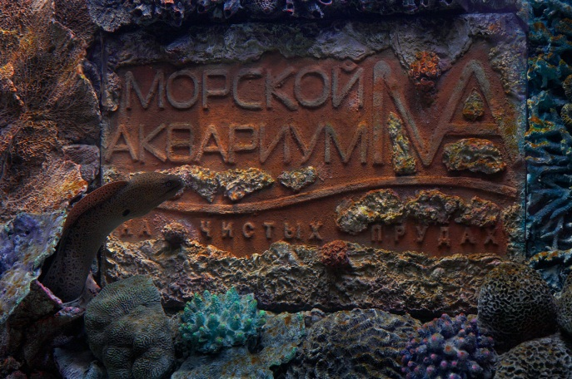

*Если у вас нет батискафа, собственного корабля и хотя бы пяти лет на поиски редких и экзотических рыб по всем морям, рекам и океанам планеты, вам должно понравиться в «Морском аквариуме на Чистых прудах».*

* [Методика проведения экскурсий на уроках биологии](http://pedsovet.su/publ/70-1-0-4265)
* [Безвизовые направления для россиян. Список безвизовых стран](http://pedsovet.su/publ/114-1-0-4706)
* [Девять советов о том, как организовать экскурсионную работу с детьми](http://pedsovet.su/publ/70-1-0-4442)

[Обсудить статью](http://pedsovet.su/publ/28-1-0-1482#komment)   
[Опубликовать свой материал](http://sdo.pedsovet.su/poluchit_svidetelstvo_besplatno1_3)

Если у вас нет батискафа, собственного корабля и хотя бы пяти лет на поиски редких и экзотических рыб по всем морям, рекам и океанам планеты, вам должно понравиться в [«Морском аквариуме на Чистых прудах»](http://www.aquatis.ru/oceanarium/).  
  
Экскурсия начинается с аквариума с **гигантской муреной Марусей**. Она живёт здесь уже восемь лет и выросла почти до двух метров. И всё же она ещё маленькая: на свободе мурены достигают 3 метров в длину и весят до 10 кг.

[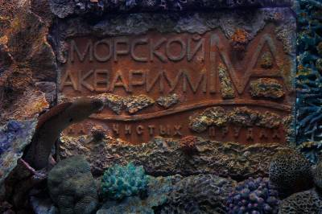](http://pedsovet.su/_pu/14/64743110.jpg)

Днём Маруся прячется в укрытиях в скалах или среди кораллов, высунув наружу только голову, а ночью выбирается на охоту. В естественных условиях она бы охотилась на рыб, а иногда ловила бы ракообразных и осьминогов, но в океанариуме её выбор несколько ограничен.  
  
Мурены — одни из самых опасных подводных хищников, уступающие разве что акулам. Они очень редко нападают на людей, если только те их не дразнят. У мурен два ряда острых зубов, так что аквалангист, решивший потрогать мурену, рискует остаться без руки.  
  
Это особенно ценили древние римляне, которые придумали казнить рабов, отправляя их в бассейн с муренами. При желании этих хищников можно научить охотиться на людей.  
  
Суеверные моряки поддерживали слухи о гигантских муренах, обвивающих корабли и затаскивающих на морское дно.  
  
Римляне также ценили в муренах вкусовые качества. Их нежное мясо считалось деликатесом. Его можно встретить в меню ресторанов на побережье Средиземного или Красного морей, на островах Атлантического и Тихого океанов.  
  
Экскурсия переходит к **цветным медузам Индийского океана**. К сожалению, в океанариуме нет ни одной медузы из тех, о которых ходят легенды. Встречаются медузы с диаметром купола более 10 метров и щупальцами длиной 36 метров. Однако те, что плавают в аквариуме, не менее красивы, хоть и намного меньше. У них длинные тонкие щупальца, напоминающие ажурную паутину, и яркие полупрозрачные купола.  
  
Медузы всё ещё плохо изучены. Ученые не знают, как может охотиться существо без мозга, но с глазами, видящими на глубине до 10 км. Там вообще никогда не бывает света.  
  
Медуз лучше всего рассматривать, когда они мирно плавают в аквариуме. Радость встречи с ними в море может быть слегка омрачена прикосновением ядовитых щупалец. Яд некоторых видов способен убить человека за 5-10 минут. В лучшем случае на теле останутся сильные ожоги.  
  
И всё же медузы полезны для здоровья. Китайцы с удовольствием их едят, а японцы ещё и разводят в аквариумах: плавные движения медуз расслабляют и снимают стресс. Надо сказать, это довольно дорогой способ лечения нервов, потому что медузы очень требовательны к условиям содержания.  
  
**Красноухие черепашки** известны европейцам почти 500 лет. Обычно они медлительны, но в случае опасности мгновенно соскальзывают в воду. Они умеют шипеть и иногда могут попискивать, у них отличное зрение и нюх, а слух развит слабо.  
  
Черепахи очень любопытны. Проголодавшись, они медленно плавают в поисках пищи, а наевшись, вылезают на берег погреться под солнцем.  
  
Некоторые особи живут до 50 лет, но обычный срок жизни красноухих черепашек — 30-35 лет.  
  
Самое время посмотреть на что-нибудь яркое и весёлое.**Клоуны и актинии** — именно то, что нужно. Учёные до сих пор не могут точно сказать, почему рыбки могут жить внутри коралла-хищника. В любом случае, это выгодно обеим сторонам.  
  
Актиния защищает клоунов от более крупных рыб, которые не прочь поживиться всякой мелочью, а взамен ей перепадают объедки со стола клоунов. Рыбки активно плавают, обеспечивая приток свежей воды к кораллу.  
  
Рыбы-клоуны — визитная карточка коралловых рифов. Они очень яркие, запоминающиеся, окраска колеблется от ярко-оранжевой и жёлтой до пурпурной.  
  
Когда экскурсия доходит до **пираний**, люди ожидают увидеть больших рыб: страшных, зубастых и очень кровожадных. Поэтому они с трудом верят своим глазам: в аквариуме плавают небольшие рыбки, окрашенные в скромный серый цвет, с оранжевым пятном на брюшке. В их маленьких глазках читается некоторая растерянность и непонимание происходящего.

[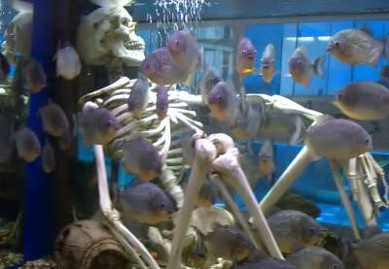](http://pedsovet.su/_pu/14/27553674.jpg)

Но никакой ошибки нет — это действительно знаменитые пираньи, которые могут за несколько минут оставить от упитанного человека лишь голые косточки. На самом деле они довольно пугливые и совсем не прожорливые. Жители берегов Амазонки запросто разгоняют их, хлопая руками по воде. Дурная слава пираний сильно преувеличена. Но всё же с ними лучше не встречаться: никогда не знаешь, когда они ели в последний раз. А голодным пираньям уступает дорогу даже крокодил.  
  
Вы ошибаетесь, если думаете, что Россия не может похвастаться какими-нибудь необычными  существами, живущими под водой. **Камчатский краб** — деликатес и один из самых больших крабов на Дальнем Востоке. К старости, наступающей после 20 лет, его панцирь достигает размеров большой тарелки — около 25 см в диаметре, а размах ног — более метра.

[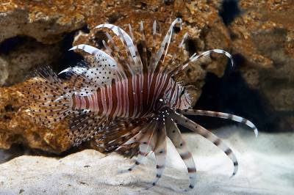](http://pedsovet.su/_pu/14/59733869.jpg)

Его клешни настолько мощные, что запросто раскусывают рачков и моллюсков поменьше. Краб довольно легко находит себе обед. При случае он может поймать крупную рыбу.  
  
Самое интересное приготовлено на закуску — 20-тонный аквариум с настоящим **коралловым рифом**, составленным из живых кораллов. Тут много интересного. Никогда не надоедает наблюдать за стайками рыб, которые мило развлекаются, плавая наперегонки. Об этом можно долго рассказывать, но лучше увидеть всё своими глазами. Не пожалеете.

[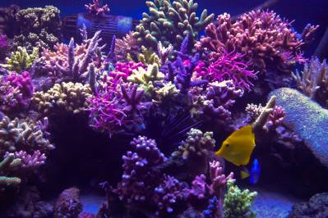](http://pedsovet.su/_pu/14/98426732.jpg)

**Контакты:**  
+7 (495) 623-2261, 623-1719  
мы работаем ежедневно: с 10-00 до 20-00  
Адрес: г. Москва, Чистопрудный бульвар 14, стр. 3  
[Официальный сайт](http://www.aquatis.ru/oceanarium/). Фото предоставлены авором.